滑动窗口：

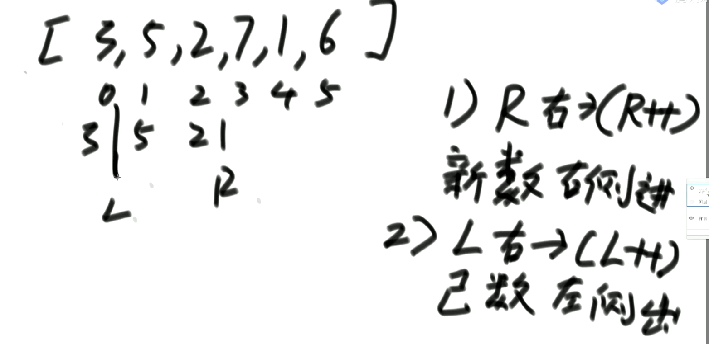

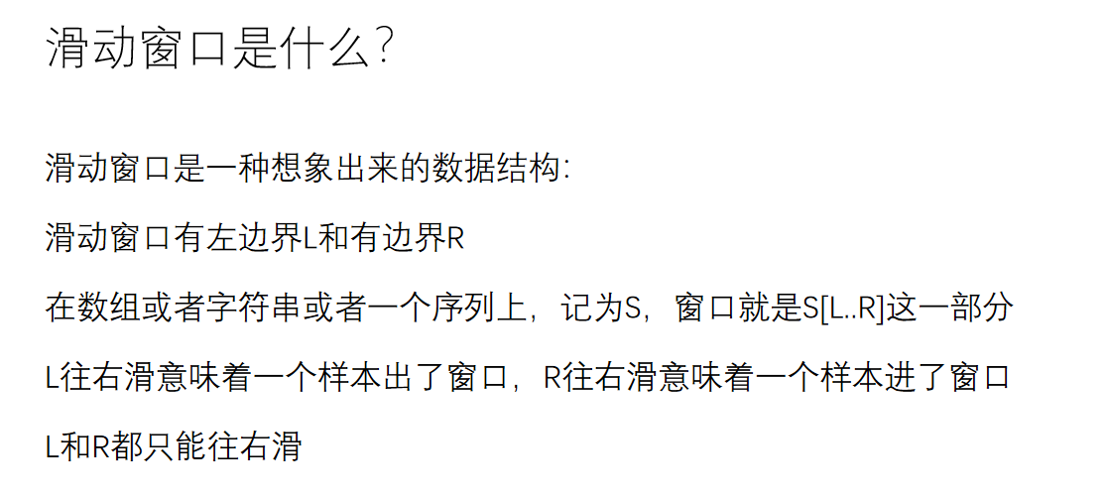

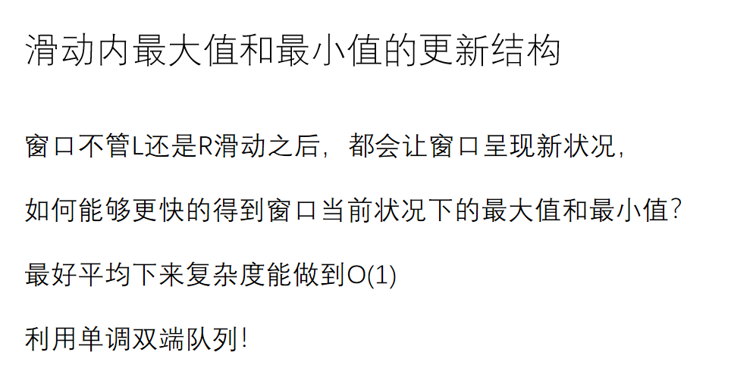

LinkedList-->底层就是双端队列

最大值：

单调双端队列的过程：只要R++，就要从队列的右端入，保持从大到小的排列，入队前，从队尾，弹出那些不能满足从大到小的元素。

双端队列头部的第一个元素就是当前窗口内的最大值。

L++时，看看此时丢弃的元素是否和队头的元素一致，如果一致，从队头移出该队列的元素。

最小值：

双端队列保证从小到大即可。

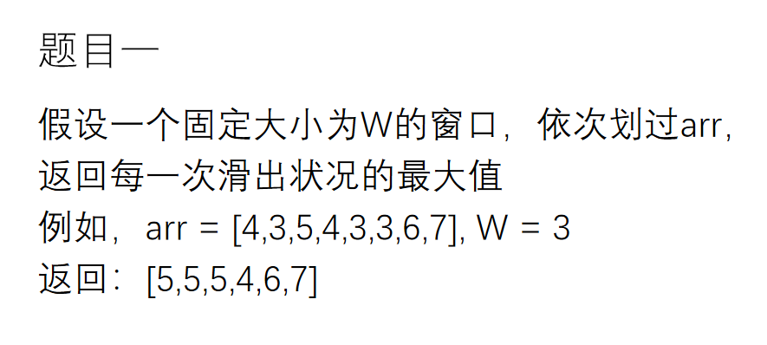

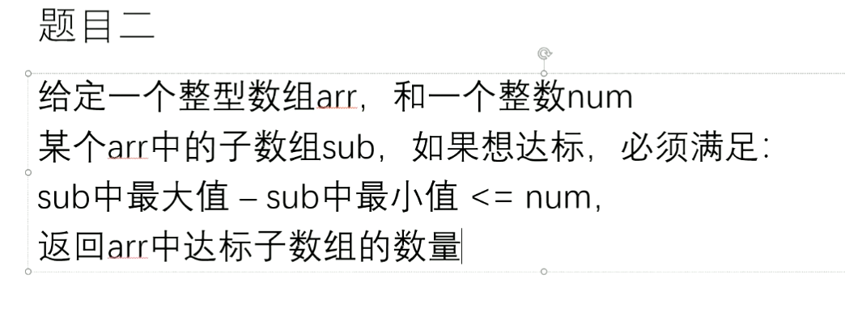

结论：如果大范围上的达标，则大数组内的任意小数组一定达标。

如果小数组不达标，则大数组也一定不达标。

单调栈

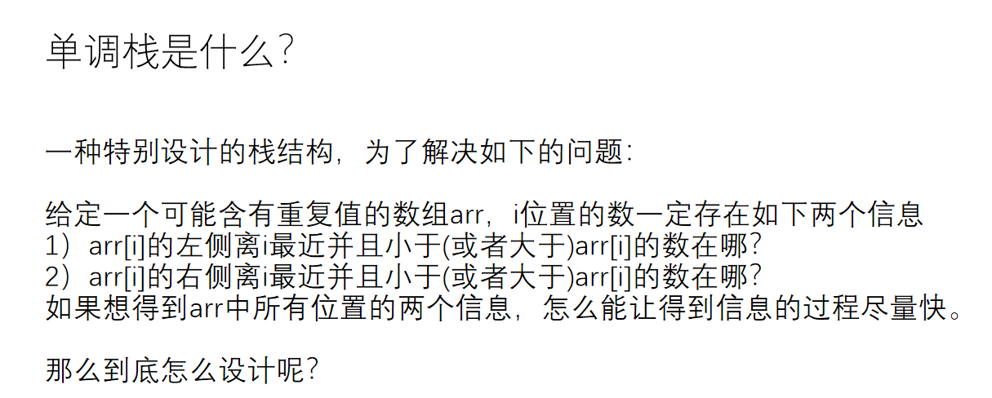

1.数组中无重复值

如果求最近的比它小的，栈就从小到大。

如果求最近的比它大的，栈就从大到小。

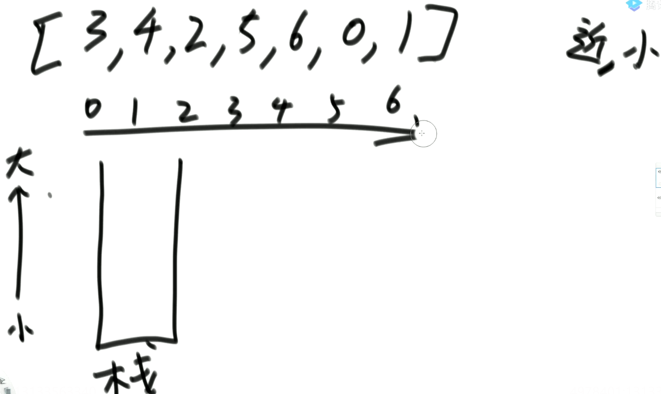

弹出的时候，就能生成被弹出元素的想要的结果。

出去的时候，谁让它弹出的，那就知道了右边的比它小的离的最近的。它栈中下边的元素就是左边的比它小的离的最近的。

2.数组中有重复值

栈中的结构改了。Stack<ArrayList<Integer>>

